דוח מסכם - פרויקט רשתות תקשורת: חלק 1
1. יצירת קובץ ה-CSV (Application Layer)
בשלב הראשון של הפרויקט, נדרשנו ליצור קובץ נתונים המכיל הודעות בשכבת היישום. קובץ זה משמש כקלט לסימולציה ומייצג תעבורת HTTP בין דפדפן לשרת .
אופן יצירת הקובץ:
בהתאם להנחיות הפרויקט, בחרנו ליצור את הקובץ באמצעות AI.
הנחינו את המודל לייצר רשימה של הודעות HTTP תקניות (GET, POST).
מבנה הקובץ:
הקובץ groupHilaYam_http_input.csv מכיל את השדות:
timestamp, message, dst_app, src_app, dst_port, src_port, app_protocol, msg_id .

2. תהליך אריזת הנתונים (Encapsulation Process):
בשלב זה מוצג תהליך ה־Encapsulation, שבו הודעת היישום עוברת דרך שכבות התקשורת ומקבלת בכל שכבה Header מתאים. ההודעה מה־CSV מתחילה כטקסט רגיל, ובהמשך נארזת בתוך TCP Header הכולל פורטים, מספרי Seq/Ack ו-flags, ולאחר מכן עטופה ב־IP Header עם כתובות המקור והיעד. כך נבנה packet בהתאם למודל ה־TCP/IP.
התהליך שבוצע בקוד:
שכבת היישום (Application Layer):
הקוד קרא את שדה ה-message מקובץ ה-CSV (לדוגמה: GET /index.html).
שכבת התעבורה (Transport Layer - TCP):
ההודעה נעטפה ב-Header של פרוטוקול TCP.
הוספו מספרי הפורטים: פורט מקור (50000) ופורט יעד (80), כפי שהוגדר ב-CSV.
הוגדרו Flags כגון PSH ו-ACK.
שכבת הרשת (Network Layer):
חבילת ה-TCP נעטפה ב-header IP.
הוספו כתובות ה-IP של המקור והיעד. בסימולציה שבוצעה השתמשנו בכתובת Loopback (127.0.0.1) עבור שני הצדדים.

3. תהליך הלכידה (Capture Process)
לצורך אימות הסימולציה וניתוח ה-packets, ביצענו לכידת תעבורה באמצעות התוכנה Wireshark.
ממשק הרשת: Loopback Adapter (מאפשר האזנה לתעבורה פנימית בכתובת 127.0.0.1).
התהליך:
הפעלנו את Wireshark והתחלנו הקלטה על ממשק ה-Loopback.
במקביל, הרצנו את סקריפט הפייתון במחברת Jupyter אשר קרא את ה-CSV ויצר את ה-puckets באמצעות Sockets.
לאחר סיום הרצת הסקריפט, עצרנו את ההקלטה ושמרנו את הממצאים בקובץ packet_capture.pcap.
4. ניתוח תעבורה ב-Wireshark:
בניתוח הקובץ capture, ניתן לראות את ה-packets שנשלחו ואת המאפיינים שלהן בשכבות השונות.
א. תהליך ה-three-way-handshake:
בפרויקט זה לא בוצע חיבור TCP מלא באמצעות socket רגיל, אלא הדגמה של תהליך ה-encapsulation באמצעות יצירת packets ידניים.
לכן, אין הקמה של חיבור TCP מלא כפי שמתקיים בפרוטוקול TCP רגיל, אלא שליחת מנות המדמות את שכבות הפרוטוקול
SYN (שורה 17): הלקוח (פורט 9471) שולח בקשת SYN לשרת (פורט 5000).
Seq=0, Len=0.
SYN, ACK (שורה 18): השרת מאשר את הבקשה ומשיב ב-SYN משלו.
Seq=0, Ack=1.
ACK (שורה 19): הלקוח מאשר את קבלת ה-SYN מהשרת והחיבור נפתח.

ב. העברת נתונים (Application Data):
ה-Packets המכילים את תוכן ההודעות מה-CSV מסומנות ב-flag PSH (Push), האומר למקבל להעביר את המידע מיידית ל-application layer.
דוגמה ל-packet: בשורה 7 (או שורות דומות עם PSH, ACK), ניתן לראות העברת נתונים.

התאמה ל-CSV:
כל שורה בקובץ ה-CSV המקורי (למשל GET /index.html) מתורגמת ל-packet TCP אחת או יותר עם flag מסוג PSH, כאשר ה-Payload של המנה מכיל את מחרוזת הטקסט של ההודעה.
אישור קבלה: עבור כל מנת מידע שנשלחה (PSH), ניתן לראות מיד לאחריה מנת ACK מהצד השני המאשרת את קבלת הנתונים (לדוגמה, שורה 8 המאשרת את שורה 7).
ג. סיכום ממצאים
קובץ ה-capture מציג תהליך תקין של העברת מידע ושתהליך האינקפסולציה (Encapsulation) בוצע בהצלחה: המידע משכבת היישום נארזו ב-TCP ,הועברו לשכבת ה-IP, ונוצרו מהם packets מלאים. התעבורה שנלכדה בממשק של loopback מראה סדר נכון שלשליחה ואישור ללא איבוד נתונים.
שימוש ב-AI:
במהלך העבודה בוצע שימוש בכלי בינה מלאכותית ChatGPT.
דוגמאות לשיחות מול הכלי:
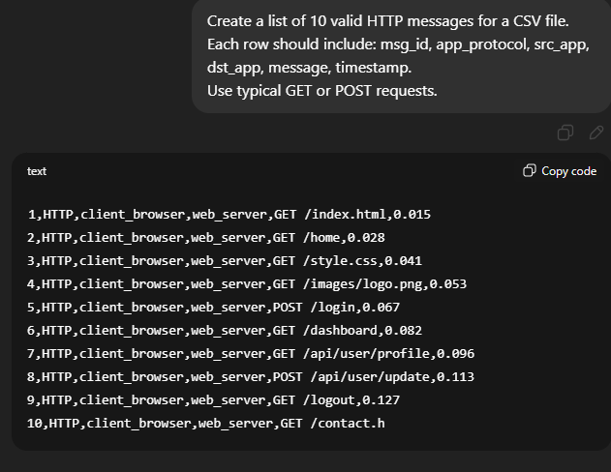
יצירת הודעות HTTP עבור קובץ ה-CSV:

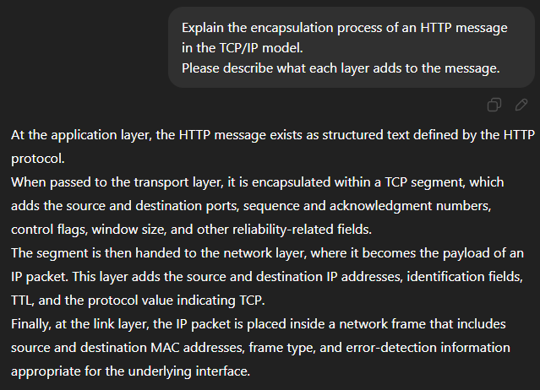
הסבר תהליך האינקפסולציה:

